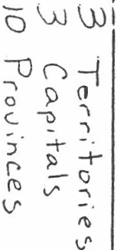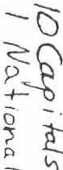0
0 }>
z (
}>
0
}<
r= }>
0 ...
0

,... 0
,))
<n

:
_: ..·. ·.... .. .... - ·
----- :._. ....

....

1
..·
-- ·

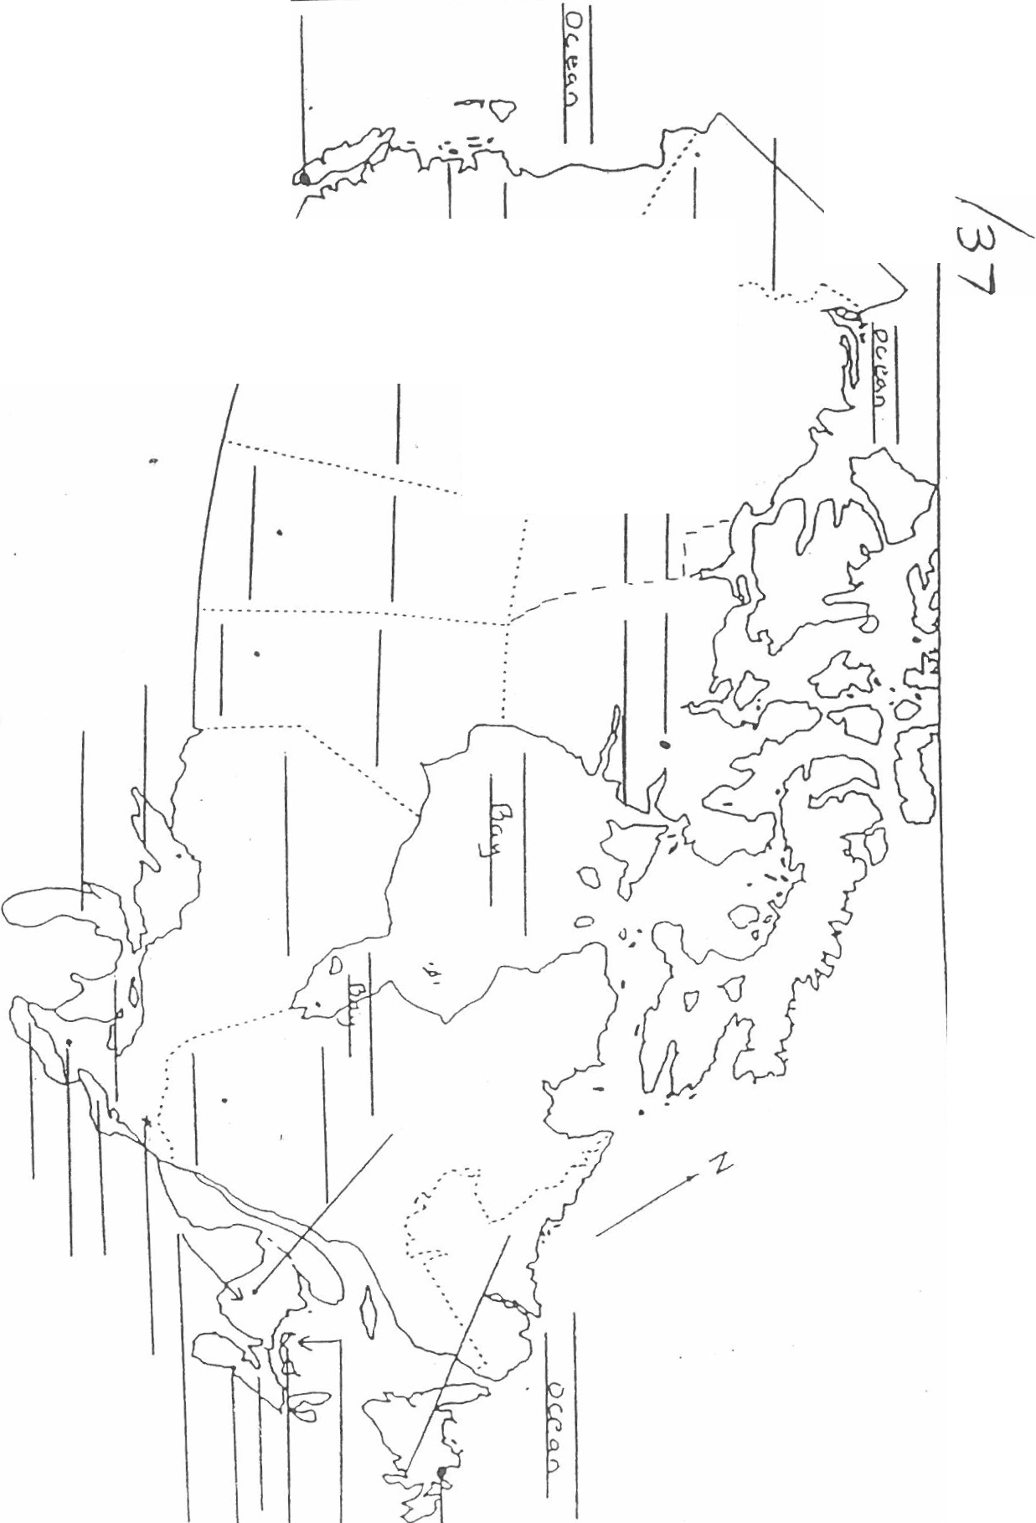

u, (JJ
r GJ o
r n
\...).
f'o V) 5I
\.11 j
V'

